小学一年级上册语文练习卷（第一单元）
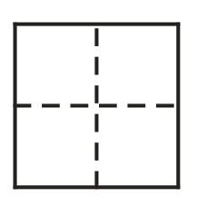
一、听写生字。

二、我会看图选出正确的字打√，再读一读。
1、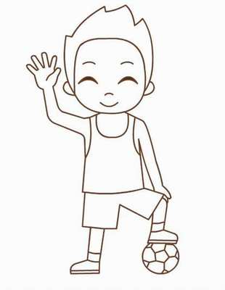（ 地 他 ） 2、（ 站 坐 ）
3、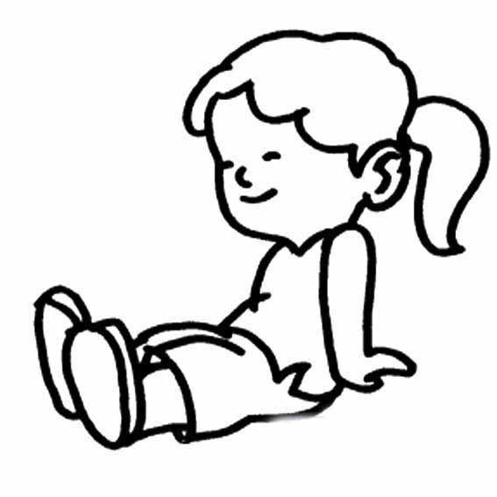（ 坐 站 ） 4、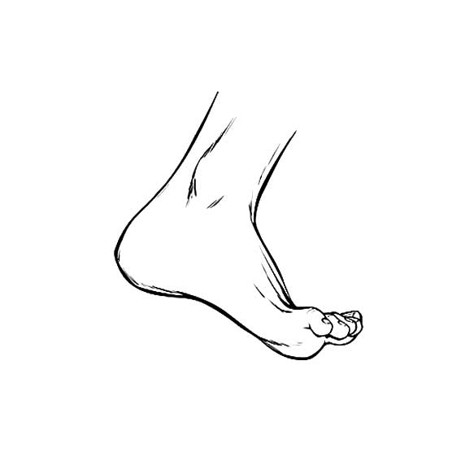（ 手 足 ）
三、我会看图写汉字。
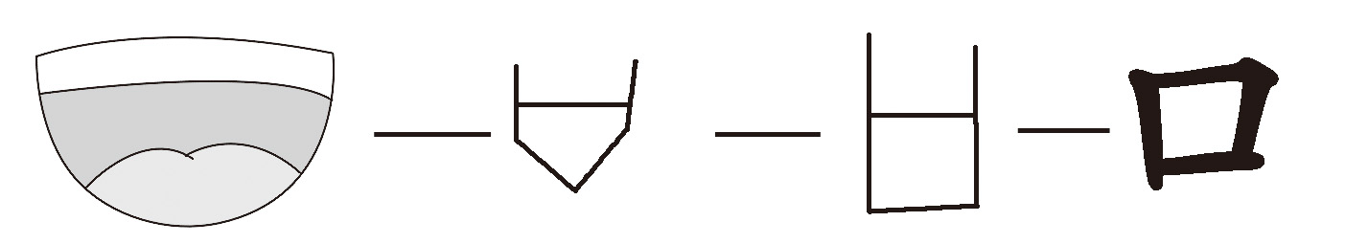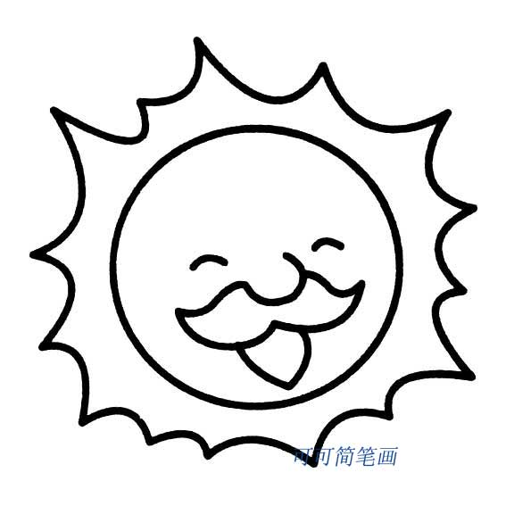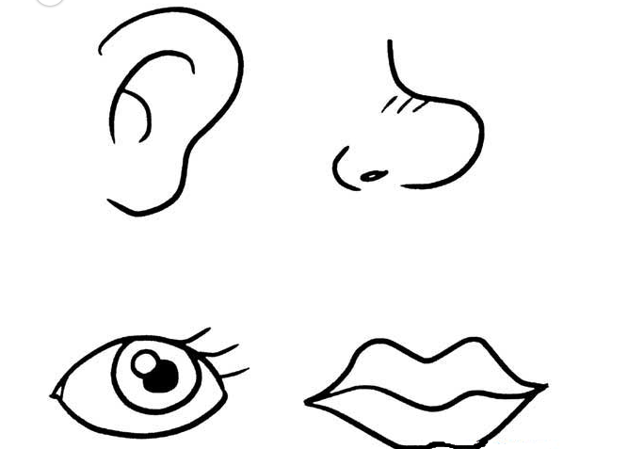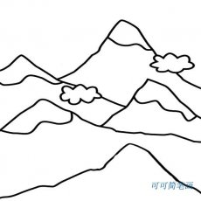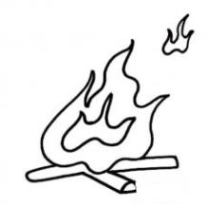

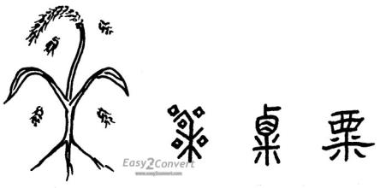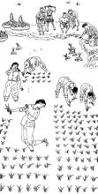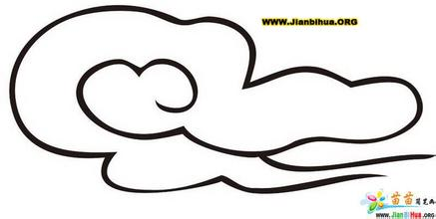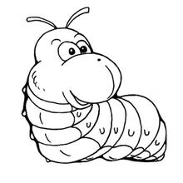
8
3

四、我会把字写漂亮。
田 二 十 耳 虫 火 八 目 三

五、我会看例子，写笔顺。
例：口，共有（ 3 ）笔，笔顺是：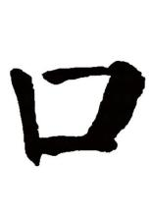
日，共有（ ）笔，笔顺是：
山，共有（ ）笔，笔顺是：
上，共有（ ）笔，笔顺是：
田，共有（ ）笔，笔顺是：
虫，共有（ ）笔，笔顺是：
水，共有（ ）笔，笔顺是：
禾，共有（ ）笔，笔顺是：
火，共有（ ）笔，笔顺是：
六、看图识字，连一连。
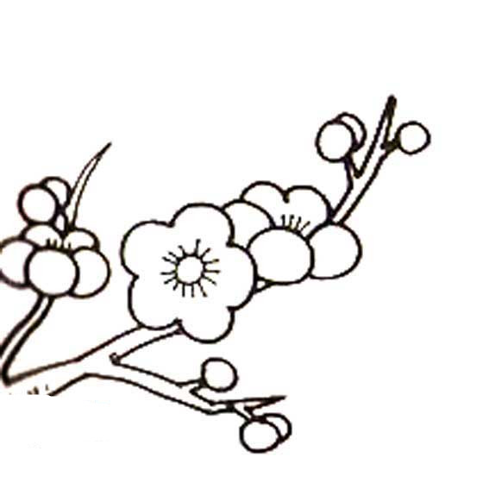 月 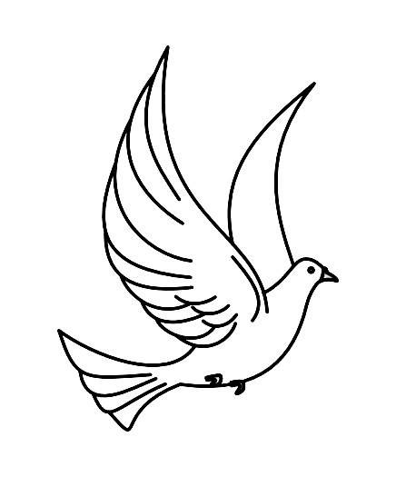 水
 风 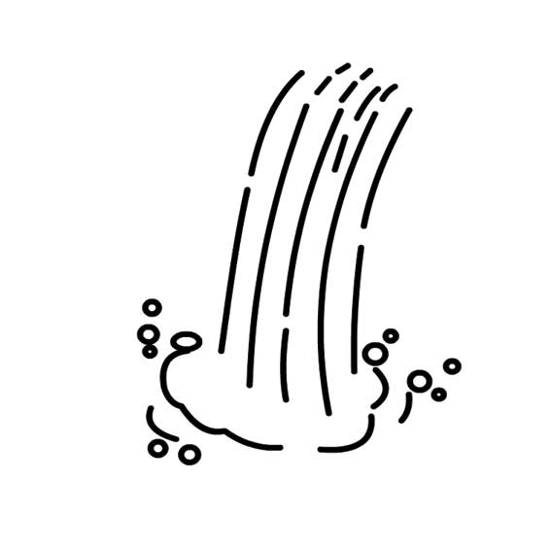 鸟
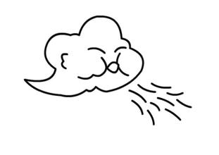 站 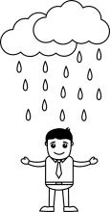 对
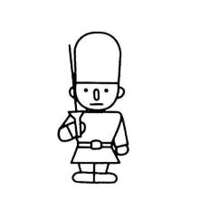 花 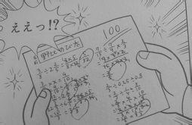 雨
七、背一背，填一填。
1、 金木水 土
四五，金木水 土。
天地分 下， 月照今古。
2、 对韵歌
对雨，雪对风。花对树，鸟对 。
清对水秀，柳绿对桃红。

